실용적인 GPG 가이드 3부: 파일 암호화 및 복호화

2부 에서는 키 서버에 공개 키를 업로드하고 로컬 키링으로 공개 키를 가져오는 방법을 설명했습니다. 3부에서는 명령줄에서 공개 키로 파일을 암호화하고 개인 키로 복호화하는 방법을 알아봅니다.

GPG 암호화 작동 방식
GPG를 사용하여 암호화된 파일을 수신자에게 보내야 하는 경우 다음 단계를 따르세요.
- 수신자의 공개 키를 키링으로 가져옵니다.
- 수신자의 공개 키로 파일을 암호화합니다.
- 암호화된 파일을 수신자에게 보냅니다.
- 수신자는 자신의 개인 키로 파일을 해독합니다.

1단계: 두 번째 사용자 계정 만들기
테스트를 위해 다른 사용자 계정이 필요합니다. 다음 명령을 실행하여 test파일 전송자 역할을 할 사용자 계정을 생성하세요.
sudo adduser 테스트
비밀번호를 입력한 sudo후 사용자 계정에 대한 비밀번호를 설정하세요 test.
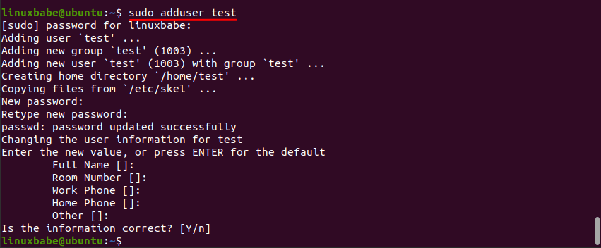

2단계: 공개 키 가져오기
사용자 계정 으로 전환하세요 test. (대시 문자를 빼먹지 마세요.)
su - 테스트
해당 계정을 파일 발신자로 사용하므로 test자체 GPG 키가 필요하지 않고, 수신자의 공개 키만 가져오면 됩니다. 2단계에서는 다음 명령을 사용하여 공개 키를 키 서버에 업로드했습니다.
gpg --send-key 키-ID
이제 다음 명령을 실행하여 공개 키를 가져올 수 있습니다. 사용자 ID는 GPG 이메일 주소입니다.
gpg --검색 사용자 ID
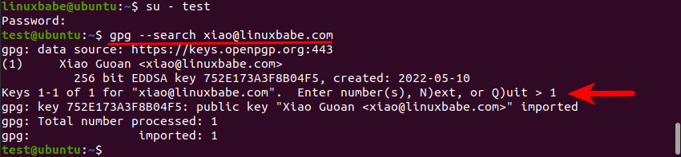
보시다시피 키 서버에서 제 이메일 주소 기록을 하나 찾았습니다. 숫자를 입력하여 1이 키를 가져오세요. 그런 다음 이 키의 지문을 확인하세요.
gpg --fingerprint 사용자 ID
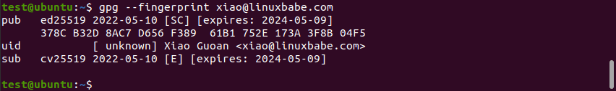
가져온 키의 지문은 378C B32D 8AC7 D656 F389 61B1 752E 173A 3F8B 04F5 입니다 .
이제 원래 계정을 사용할 수 있도록 다른 터미널 창을 열고 GPG 키의 지문을 확인하세요.
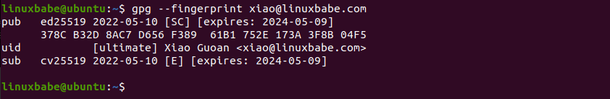
보시다시피 두 지문이 일치하므로 올바른 키입니다.
힌트 : 누군가의 공개 키를 받으면 이메일, 전화 또는 직접 방문하여 해당 지문이 맞는지 확인해야 합니다. 두 지문이 일치하면 올바른 공개 키를 받게 됩니다.
실제로는 다음 명령을 실행하여 수신자의 공개 키에 서명해야 합니다. 하지만 테스트 중이므로 지금 당장은 실행할 필요가 없습니다.
gpg --sign-key 키-ID

3단계: 공개 키로 파일 암호화
해당 test계정을 사용하여 다음 명령을 실행하여 샘플 파일을 만듭니다.
echo "이 파일은 GPG로 암호화되었습니다" | tee test-file.txt
그런 다음 다음 명령을 실행하여 단일 수신자에 대한 파일을 암호화합니다. --armor이는 바이너리 파일을 만드는 대신 파일이 ASCII로 보호된다는 것을 의미합니다.
gpg --수신자 사용자 ID --암호화 --armor 테스트 파일.txt
"이 키가 지정된 사용자의 소유라는 보장은 없습니다."라는 경고에 주의하세요. 이는 이전 단계에서 수신자의 공개 키에 서명하지 않았기 때문입니다. y와 를 누르세요 Enter. 파일 확장자가 ""인 파일이 생성되는데 .asc, 이 파일은 암호화된 파일이며 암호문(ciphertext)이라고도 합니다.
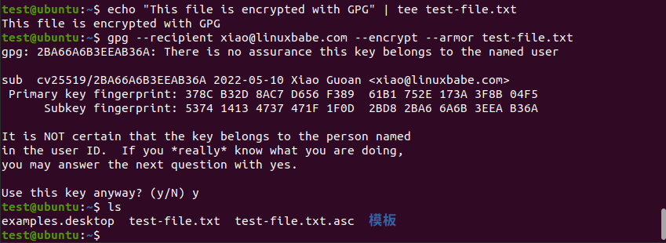
여러 사람으로부터 여러 개의 공개 키를 가져온 경우 다음 구문을 사용하여 여러 수신자의 파일을 암호화할 수 있습니다.
gpg --수신자 사용자 ID1 --수신자 사용자 ID2 --암호화 --armor 테스트 파일.txt

4단계: 개인 키로 파일 암호 해독
이제 원래 계정으로 돌아가서 test-file.txt.asc파일을 복사하세요.
sudo cp /home/test/test-file.txt.asc ~
그런 다음 다음 명령을 입력하여 암호를 해독합니다.
gpg --decrypt --pinentry-mode=loopback 테스트 파일.txt.asc > 해독된.txt
개인 키 잠금 해제를 위해 암호를 입력하라는 메시지가 표시됩니다. 암호를 입력하면 복호화된 내용이 decrypted.txt.
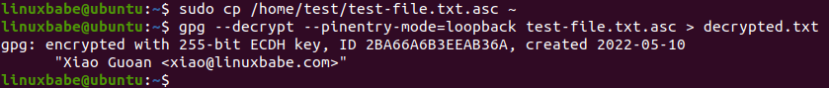
이제 내용을 확인할 수 있습니다 decrypted.txt.
고양이 복호화.txt
산출:
이 파일은 GPG로 암호화되었습니다.

